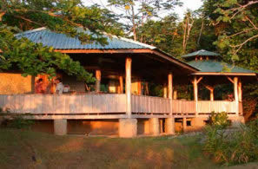 |   Bienvenidos a La Cusinga Lodge, un paraíso para los naturalistas, en la costa del Pacífico Sur de Costa Rica...  ...toda una experiencia tropical.
La Cusinga Lodge es un ecolodge en un bosque tropical costero, dedicado a la conservación marina y terrestre y a la educación ambiental. Su ubicación en la costa del Pacífico sur, brinda a los invitados, con un gran panorama del océano y unas relajantes vacaciones en la playa. Adicionalmente, La Cusinga es parte de una reserva forestal natural, que le da al visitante la oportunidad de observar y de disfrutar del bosque lluvioso y la diversidad de su vida salvaje. | 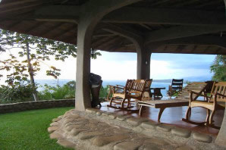
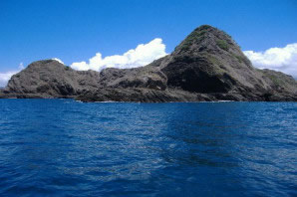 | La reserva consiste primordialmente de, 250 hectáreas de bosque lluvioso virgen, que a su vez rodea miles de acres de una reserva forestal privada. La Cusinga mantiene muchos senderos, que viajan a través del área de bosque lluvioso protegido y a lo largo de hermosas playas. Hay senderos para todas las edades y habilidades, en donde podrá realizar caminatas de 3 horas, hasta caminatas cortas hacia la playa. En cada sendero el visitante puede estar seguro de, poder observar parte de la diversa vida salvaje de Costa Rica.
La vida salvaje en La Cusinga es abundante y usted podrá ver muchas especies que incluyen: la mariposa morpho, ranas arborícolas, águilas pescadoras, loros, tucanes, monos aulladores, delfines nariz de botella, tortugas de Carey, y la grandiosa ballena jorobada. Los guías locales disfrutan de acompañar a todos los huéspedes de todas las edades y mostrarles las creaturas más elusivas. | 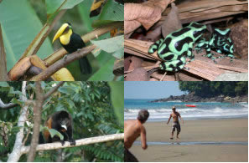
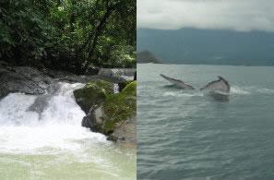 | Además de los senderos hay oportunidad de hacer buceo, surf, pesca, avistamiento de ballenas y delfines, paseos a caballo, kayaquismo, submarinismo y la exploración de las islas colindantes. Si esta interesado en aprender acerca de la cultura nativa de Costa Rica hay divertidas e informativas actividades centradas sobre la reforestación, trabajo en madera, la fabricación de muebles y agricultura tropical.
Cada una de las cabinas privadas de la Cusinga tiene magníficas vistas al mar y contiene dos ó tres camas, agua caliente y habitaciones confortables y frescas. Además de este tipo de cabinas, existen cabinas con literas y baños con agua caliente, que pueden ser usadas por grandes grupos, que además siguen conservando las hermosas vistas. Todas las cabinas y habitaciones han sido confeccionadas con árboles que han crecido en la propiedad para el consumo y han sido decoradas con arte local. | 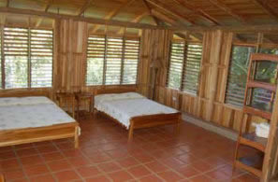
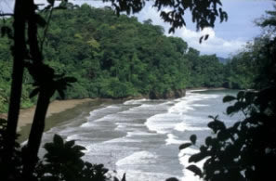 | El compromiso que tiene La Cusinga con el desarrollo sostenible y con la comunidad es evidente en toda el recinto. Todas las instalaciones están hechas con la madera reforestada y materiales que hay en la propia finca y están en una armonía con el resto del entorno. Todas las aguas residuales son sépticamente tratadas para asegurar que no se produzca polución alguna en el bosque, río o el océano. Toda la electricidad es producida por energía solar, y el sol es el responsable del agua caliente, además se trabaja con energía hidroeléctrica. Todos los senderos han sido creados intentando reducir al máximo el impacto al entorno y con la menor erosión posible.

TARIFAS 2010 - 2011
Descripción | Tarifa
Vista al Mar Sencilla Superior | USD $118
Vista al Mar Doble Superior | USD $149
Luna de Miel con vista al mar | USD $176
NOTAS:
- Todas las tarifas incluyen impuestos y desayuno.
- Las tarifas son por habitación por noche.
- Todas la actividades extra que ofrece el hotel, están sujetas a las condiciones climaticas.
- No hay cargo poe el hospedaje de niños de 0 a 4 años de edad acompañados por un adulto.
- 50% de descuento en hospedaje para niños de 5 a 11 años de edad, acompañados por un adulto.

